LM3S8962 Evaluation Board
软件开发入门指南

目录

1 EWARM 安装 1
1.1 第一步：在线注册 1
1.2 第二步：下载软件 2
1.3 第三步：安装EWARM 3

2 基于LM3S8962 Evaluation Board的示例代码运行 6
2.1 LM3S8962 Evaluation board硬件准备 6
2.2 用Hello项目来说明软件运行流程 6

3 EWARM的项目配置选项 10
3.1 General Options 10
3.2 C/C++ Compiler 11
3.3 Linker 14
3.4 Debugger 15

4 参考 17
4.1 手册 17
4.2 网站 17

1 EWARM 安装

1.1 第一步：在线注册

基于LM3S8962 Evaluation Kit的示例项目均使用IAR Embedded Workbench for ARM (EWARM)进行开发。您可以通过以下链接下载EWARM KickStart版本（32KB代码大小限制），此版本免费使用。
http://supp.iar.com/Download/SW/?item=EWARM-KS32

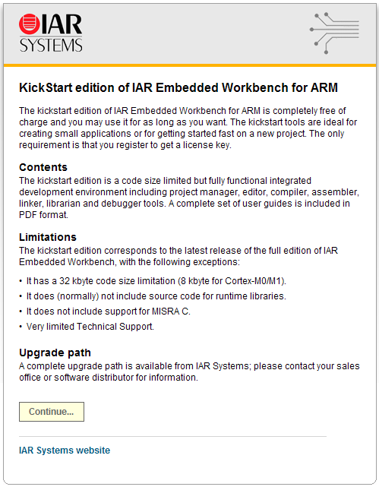

在如上的页面中点击Continue…并填写您的注册信息。

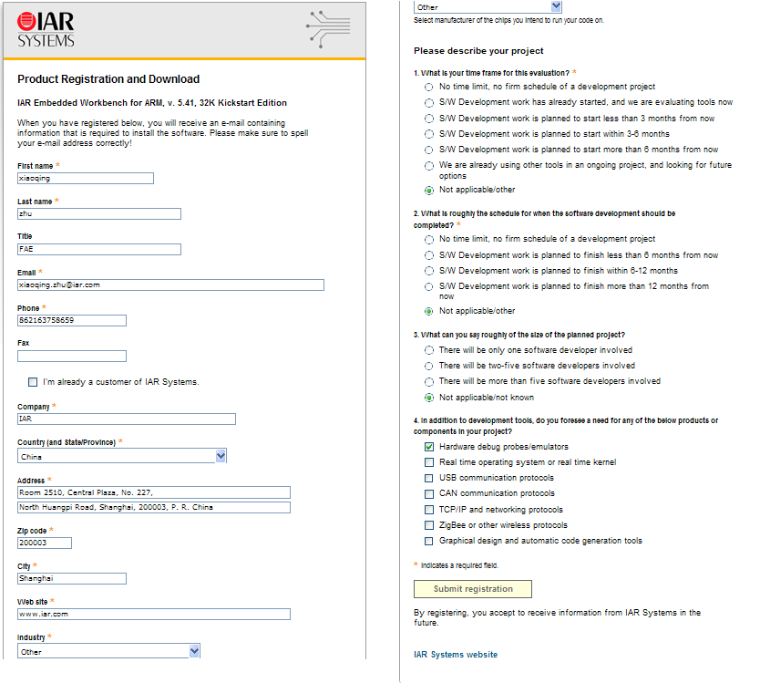
点击Submit registration 完成本步骤。

1.2 第二步：下载软件

几分钟之后，在您的注册信息中提供的信箱将会自动收到一封邮件，如下所示：

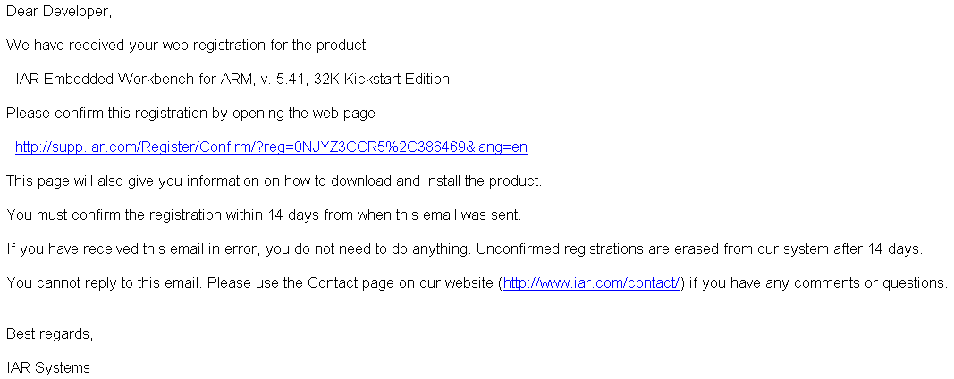

点击邮件中的链接，打开下载页面，如下图所示：

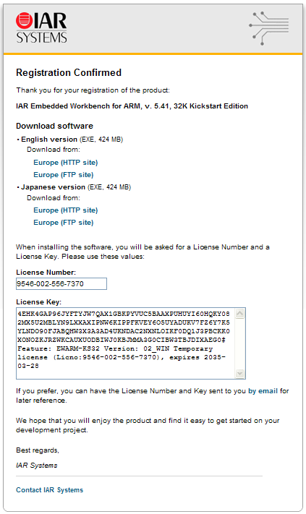

现在您就可以下载安装EWARM KickStart 版本的安装程序了，可以选择HTTP下载，也可以选择FTP下载。请保存安装程序到本地磁盘。相应的License Number和License Key将在后续的安装中使用，请保存。

1.3 第三步：安装EWARM

- 双击已经下载的安装文件EWARM-KS-WEB-5412，选择 Install IAR Embedded Workbench：

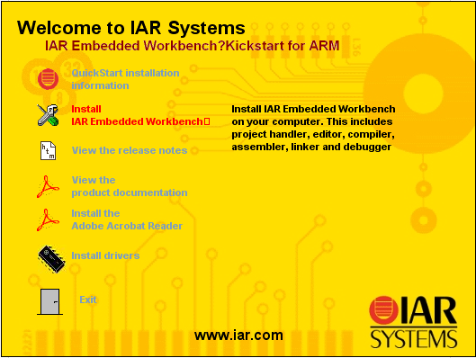

- 继续安装过程，直到Enter User Information，填入个人信息和license number，license number在1.2中所提及的下载页面上获得。
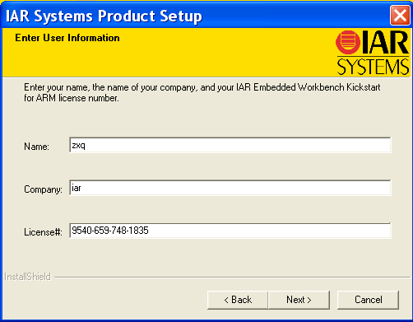

- 点击 Next, 复制License Key到以下的窗口，License Key在1.2中所提及的下载页面上获得。注意必须将“#”以及“#”之前的字符全部复制。

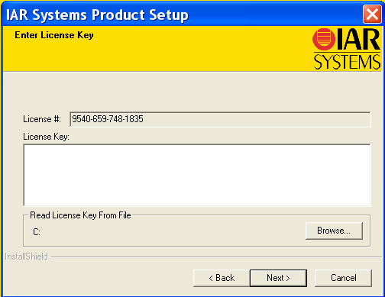

- 继续安装过程，直到Setup Complete。点击Finish，结束安装过程。
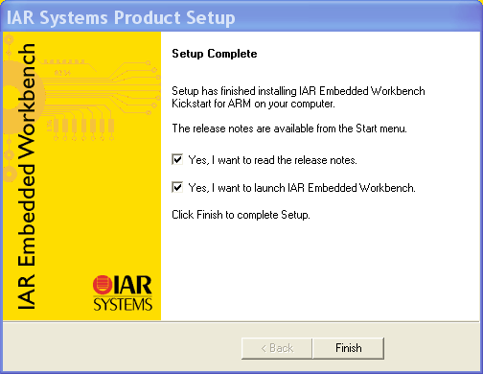

2 基于LM3S8962 Evaluation Board的示例代码运行

所有的示例代码位于[......]\arm\examples\TexasInstruments\Stellaris\boards\ek-lm3s8962\目录下。
其中需要注意的是，有两个项目分别为enet_ptpd ，qs_ek-lm3s8962，在编译链接这两个项目的时候，会出现如下图所示的错误提示，原因是当使用IAR Embedded workbench 32K 版本的时候，代码大小超过了32K，就会出现如下的提示。如果需要运行这两个示例项目，请购买标准版软件或者使用1个月的免费试用版。

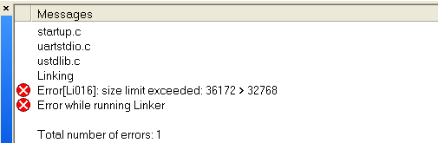

2.1 LM3S8962 Evaluation board硬件准备
在用IAR Embedded Workbench运行示例代码之前，需要安装板子相应的驱动，进行硬件的准备工作，具体内容请参考光盘中的 READMEFirst_EK-LM3S8962.pdf文档。
下面用Hello这个项目来说明，如何使用IAR Embedded Workbench运行示例程序。

2.2 用Hello项目来说明软件运行流程

硬件连接
=================
- 使用自带的一根USB线，连接板子 和PC。

运行demo
===============
请按照以下步骤运行demo程序：

- 打开EWARM集成开发环境IDE：

选择Start -> Programs -> IAR Systems -> IAR Embedded Workbench for ARM 5.40 KickStart -> IAR Embedded Workbench

- 打开Workspace：
在EWARM IDE菜单中选择File -> Open -> Workspace。 在Open Workspace对话框中，在[......]\arm\examples\TexasInstruments\Stellaris\boards\ek-lm3s8962\hello路径下，选择文件hello.eww，点击Open 打开 workspace文件：

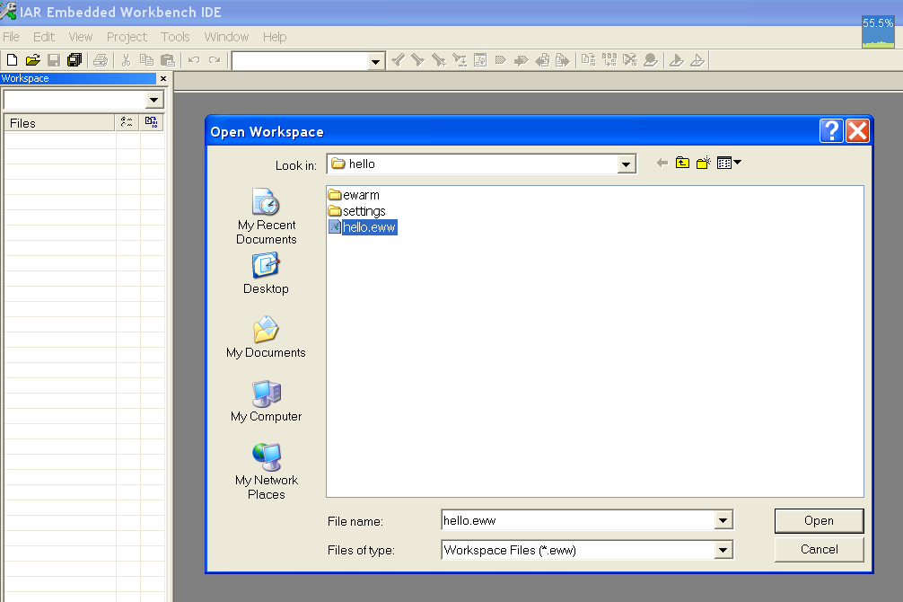

Build 项目：
在Workspace面板里，先右击库文件编译链接（driverlib），选择Rebuild All 来编译和链接所有的项目文件。你也可以通过菜单选项Project -> Rebuild All来实现相同的功能。这步完成之后，在Build面板里将提示没有警告和错误的信息。再按照相同的方法来编译链接项目文件hello，在Build面板里也将提示没有警告和错误的信息。

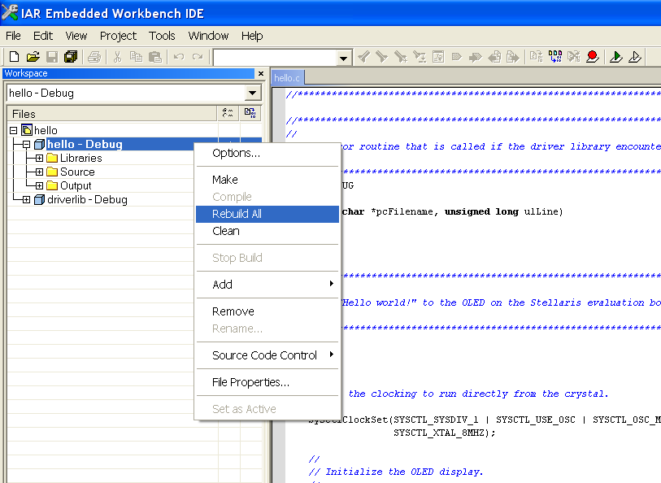

- Download 程序the program:
在工具栏里点击或者从菜单栏里选择Project -> Debug来下载代码到flash空间。 调试器将会在main()函数的入口处停止：

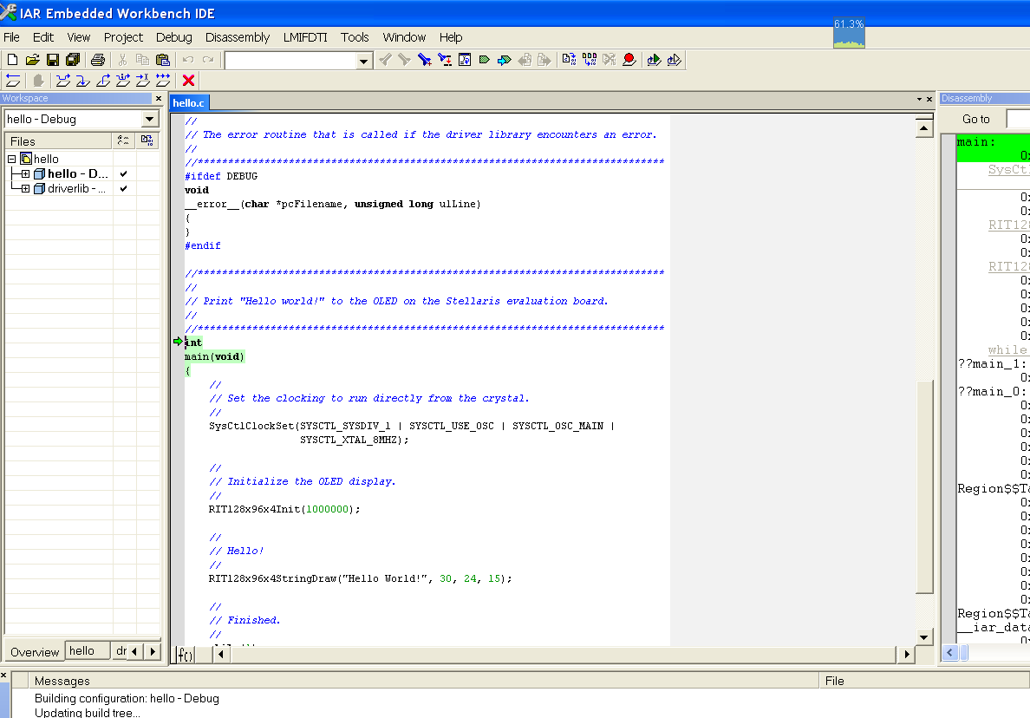

- 调试和执行程序：
关于程序调试的详细信息，请参考EWARM_UserGuide.pdf 的Part.4 Debugging章节（您可以从菜单栏里选择Help，打开ARM Embedded Workbench User Guide）。这里我们仅从工具栏里点击点击来运行程序（也可使用菜单栏Debug -> Go）。
- 代码运行正常，液晶屏将显示“Hello World”。

3 EWARM的项目配置选项

为了使用EWARM来构建应用程序，您需要了解EWARM不同的配置选项的含义，例如device selection，compiler，assembler，linker，debugger等等。作为一个例子，请在Workspace面板里右击项目名hello并选择Options… 来打开Options for node “xxx” 对话框。同样的，您也可以使用菜单栏Project -> Options…打开对话框。

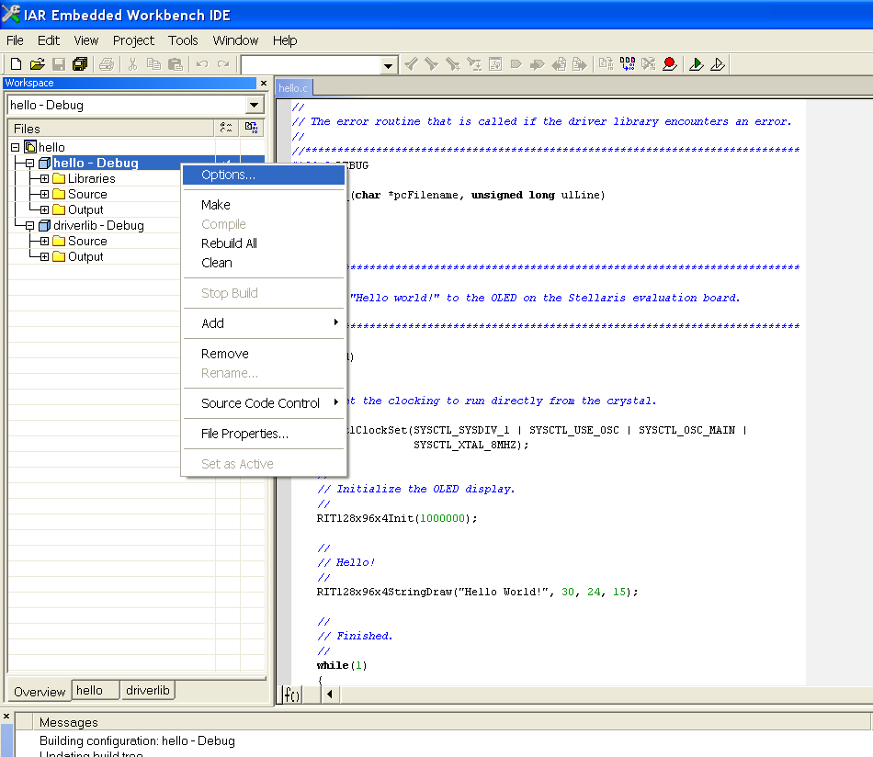

3.1 General Options

从Category列表中选择General Options 。在Target 选项卡中，根据具体的硬件，从菜单中选择正确的MCU (例如TexasInstruments LM3Sx9xx)。
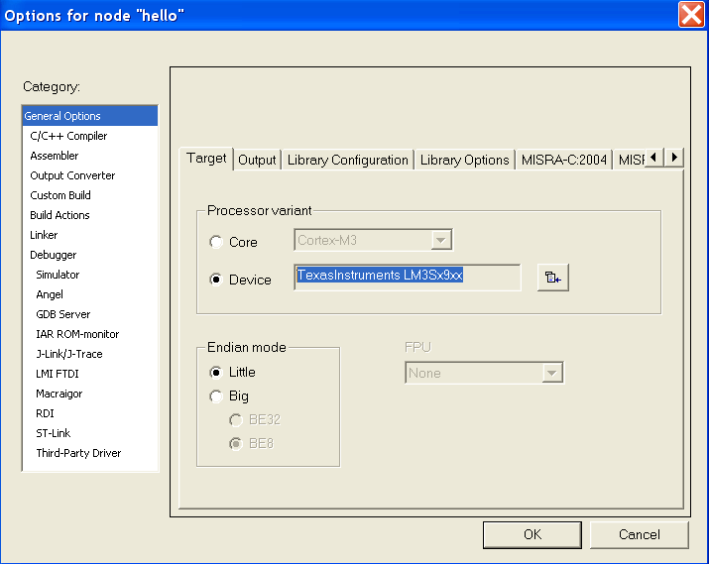

3.2 C/C++ Compiler

从Category列表中选择C/C++ Compiler。在Language 选项卡中，选择所需要使用的编程语言。你也可以指定使用strict ISO/ANSI 编程语言，或者允许IAR的扩展关键字（例如__irq， __ramfunc， 等等）。

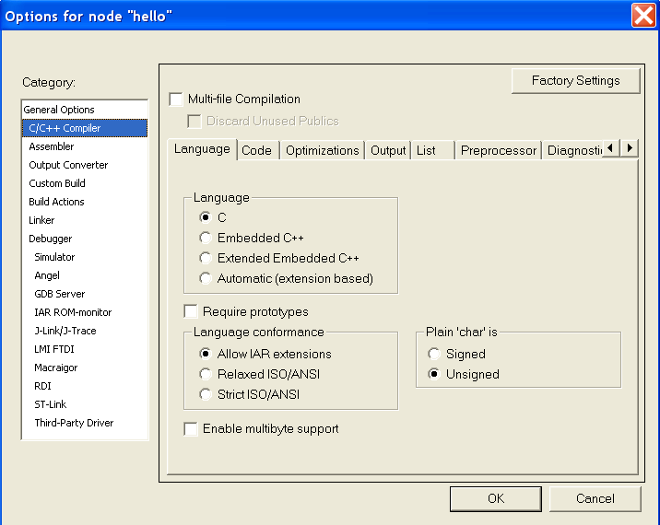

C
IAR C/C++ 编译器默认使用ISO/ANSI C 标准，遵循ISO 9899:1990 标准，也就是我们熟知的ANSI C 。

Embedded C++
Embedded C++，C++ 编程语言的一个子集，专为嵌入式编程所设计。它是Embedded C++ Technical committee 技术委员会定义的一个标准。支持如下的C++ 特性：类、多态、操作符和函数名重载、new和delete、内联函数。那些消耗资源影响速度和代码大小的特性被排除，像模板类、多重和虚拟继承、异常处理、运行时类型信息、名字空间等等。

Extended Embedded C++
Extended Embedded C++ 是C++更大的一个子集，由IAR Systems定义。和Embedded C++相比，它增加了如下的特性：模板、多重和虚拟继承、名字空间、mutable 属性、操作符转换static转换 const转换、以及reinterpret 转换。

Automatic
如果选择Automatic，编程语言将会根据文件编译时的扩展名自动进行选择。扩展名为c 将会按照C源文件进行编译，扩展名为cpp 将会按照Extended Embedded C++ 源文件进行编译。

在Optimizations选项卡中，你可以选择编译优化的级别和类型。

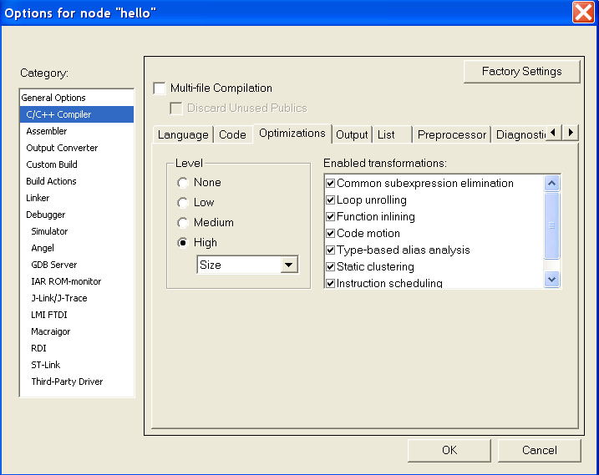

Level
IAR C/C++ 编译器支持不同的优化级别，在最高的优化级别中，你可以指定按照Speed，Size或者Balanced优化。
● None (最好的调试支持)
● Low
● Medium
● High, Balanced (自动的在速度和大小之间作平衡)
● High, Speed (速度优先)
● High, Size (代码大小优先)

Enabled transformations
为了产生最优的目标码，编译器将会对源码作很多的转换。根据不同的优化级别，编译器自动执行下面的转换，也可以在复选框中自己选择。

● Common subexpression elimination
● Loop unrolling
● Function inlining
● Code motion
● Type-based alias analysis
● Static variable clustering
● Instruction scheduling

更多关于优化级别和转换的信息，请参考EWARM_DevelopmentGuide.pdf 的Controlling compiler optimizations 章节。

在Preprocessor选项卡中，你可以定义符号（宏），添加编译器使用的include路径。

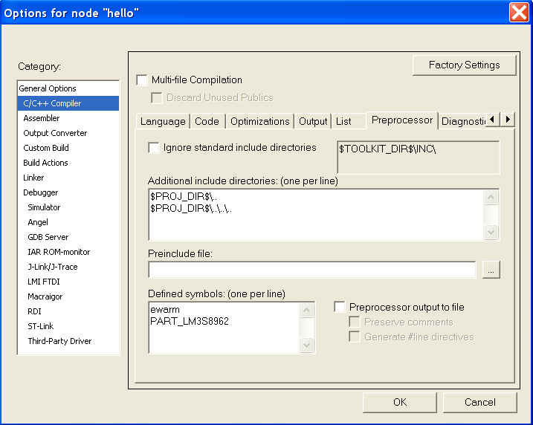

Additional include directories
这个选项可以添加#include文件路径。
在查找标准的include路径之前，在这里列出的路径将首先被查找。从更好的移植性考虑，你可以使用$TOOLKIT_DIR$ 来定义EWARM的路径，使用$PROJ_DIR$来定义当前项目文件的路径。

Defined Symbols
可以方便的指定一个选项或者值。你可以为整个项目定义符号的类型，例如：
TESTVER=1 /* equal to: #define TESTVER 1 */
TESTDEF /* equal to: #define TESTDEF */

注意在=周围没有空格。Defined symbols选项和#define表达式作用相同。

3.3 Linker

从Category列表中选择Linker。在Config选项卡中，你可以指定linker配置文件的路径和名字，也可以定义符号。

Linker Configuration File
Linker配置文件用来指定在memory中代码和数据的位置和大小。你也可以使用复选框Override default来覆盖默认的Linker配置文件，同时指定你自己的配置文件。

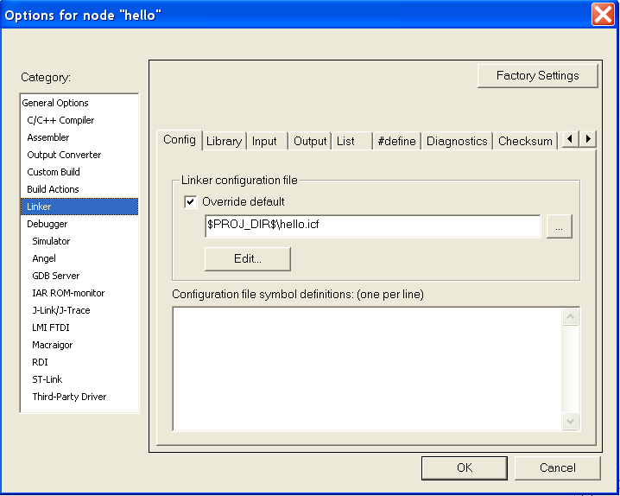

$TOOLKIT_DIR$ 或$PROJ_DIR$ 可以用来提高程序的可移植性。你也可以点击Edit来打开Linker configuration file editor，在IDE的辅助下创建自己的linker配置文件。

Configuration file symbol definitions
使用这个文本框来定义在linker配置文件中使用的常量符号。这些符号和在linker配置文件中使用define symbol指令定义的符号作用相同。

更多关于linker配置文件的信息，请参考EWARM_DevelopmentGuide.pdf 的Linking using ILINK 以及Linking your application章节。

3.4 Debugger

从Category列表中选择Debugger。

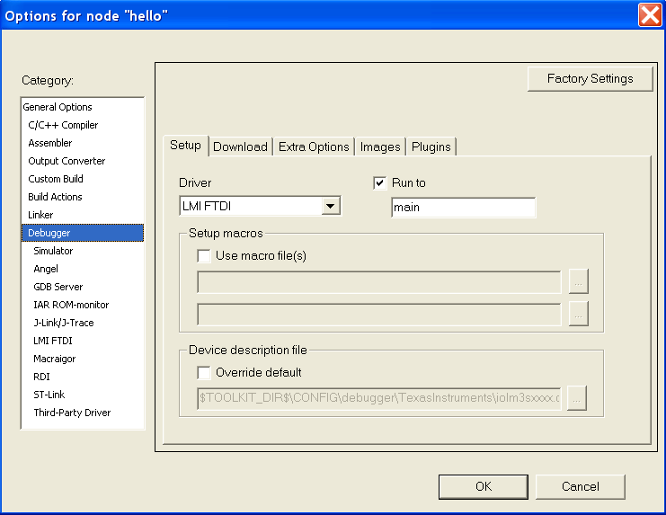

在Setup复选框中，从Driver下拉菜单中选择LMI-FTDI。

Run to复选框用来指定C-SPY调试器运行之后停止的位置，默认的位置是main()函数。

在Download选项卡中，你可以配置程序代码下载到RAM还是flash。
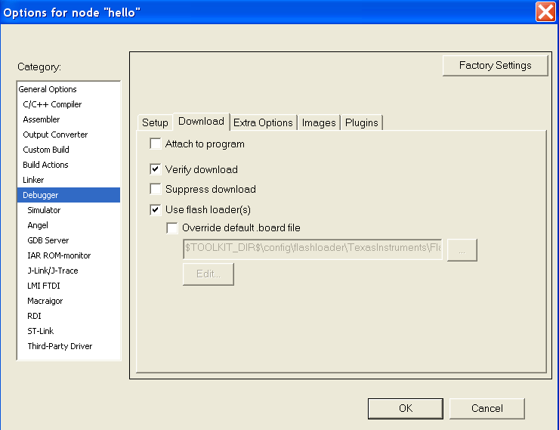

Verify download
这个选项用来验证下载的代码映像可以正确的从memory空间中读出。

Suppress download
这个选项用来调试已经驻于memory空间中的应用程序。当选择这个选项时，代码将不会被下载，而会保留flash中的当前内容。

Use flash loader(s)
这个选项用来指定下载代码到flash中所用的一个或多个flash loader。如果对于指定的芯片flash loader已经存在，则使用default。关于更多flash loader的信息，请参考用户手册FlashLoaderGuide.pdf （位于EWARM的doc路径）。

4 参考

4.1 手册

使用EWARM开发嵌入式系统时的更多帮助，你可以参考如下的手册：

关于EWARM的基本使用方法，例如创建项目、管理项目、编辑、编译链接和调试，请参考下面的文档：
EWARM_UserGuide.pdf -> Part 2. Tutorials
EWARM_UserGuide.pdf -> Part 3. Project management and building

EWARM C-SPY调试器的使用，请参考下面的文档：
EWARM_UserGuide.pdf -> Part 4. Debugging

集成开发环境IDE 的设置，例如窗口、菜单、对话框等，请参考下面的文档 ：
EWARM_UserGuide.pdf -> Part 7. Reference information

嵌入式应用程序的开发和程序编写，请参考下面的文档： EWARM_DevelopmentGuide.pdf -> Part 1. Using the IAR build tools

代码和数据的存放，linker配置文件，请参考下面的文档：
EWARM_DevelopmentGuide.pdf -> Part 1. -> Linking using ILINK
EWARM_DevelopmentGuide.pdf -> Part 1. -> Linking your application
EWARM_DevelopmentGuide.pdf -> Part 2. -> The linker configuration file

IAR对标准C/C++语言的扩展，请参考下面的文档：
EWARM_DevelopmentGuide.pdf -> Part 2. -> Compiler extensions
EWARM_DevelopmentGuide.pdf -> Part 2. -> Extended keywords
EWARM_DevelopmentGuide.pdf -> Part 2. -> Pragma directives
EWARM_DevelopmentGuide.pdf -> Part 2. -> Intrinsic functions

4.2 网站

更多关于IAR Systems开发工具的信息，请登陆我们的网站：

IAR EWARM (重点总结，特征特点，支持的ARM核以及芯片，免费的评估版以及KickStart 版本，用户手册，代码示例，生动的flash教程等等):
http://www.iar.com/ewarm

IAR PowerPac for ARM(RTOS, 文件系统File System, TCP/IP栈, USB 栈)
http://www.iar.com/pparm

IAR visualSTATE (UML状态图的软件模型及设计工具)
http://www.iar.com/vs

